Störtat svenskt spaningsflygplan hittat - efter 76 år

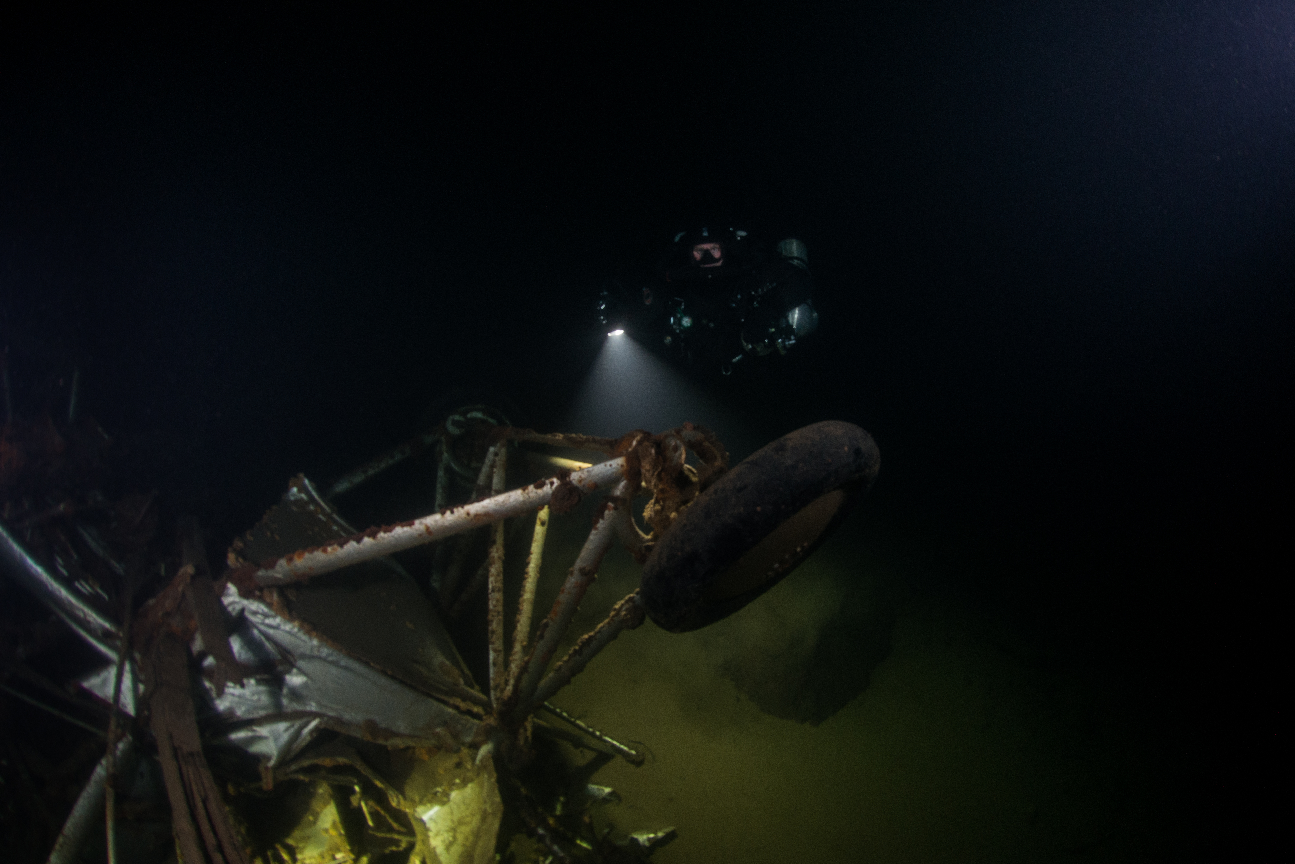
Under en övning vid Stora Lunds skjutfält den 23 juli 1937 störtade ett Fokker S6 ca 100-150 m från strandkanten. Det var under den tredje inflygningen mot ett skjutmål som motorn bröt sig loss från flygplanskroppen och slet bort höger vingpar.
Navigatören Gösta W Lilja lyckades hoppa ur planet, men på grund av den låga höjden öppnades inte hans fallskärm och han omkom när han slog i vattenytan. Planet stegrade ungefär 100 m över vattenytan innan det föll ner och träffade ytan vänd upp och ner. Piloten
Stig O Carlsson följde med planet ner i djupet.
Trots flertalet draggningar åter-fanns aldrig planet.
Den 25 augusti 2013 hittades planet åter av dykarna Sven Becker och Christer Wigren på ca 60 m djup. Båda dykarna hemhörande i Linköping hittade planet på första försöket efter att de fått uppgifter från dykaren Erik Rådström som sökt efter planet under två års tid.
Foto: Erik Rådström / wecOcean © 2013

Allt stämde
"Det var en nästan chockartad upplevelse att bara efter 10 minuter plötsligt se Fokkerns landningsställ i mörkret nedanför oss! Landningsstället är helt intakt i motsats till resten av planet, så det var lätt att känna igen. Dagen efter var jag på Flygvapenmuseum i Linköping och, tillsammans med personal, jämförde filmade detaljer med en utställd Fokker S6. Allt stämde!" berättar Sven Becker.
"Vi hade sökt efter vraket både med side scan sonar och genom att dyka och söka av botten systematiskt. Sen visar det sig att vraket låg bara 5-10 meter ifrån där vi har simmat förbi flera gånger" säger Erik Rådström.
Under hösten har ett omfattande dokumentationsprojekt pågått där de båda dykargrupperna samarbetat under dykningarna och samtidigt fört dialog med Försvarsmakten, Länsstyrelsen, Riksantikvarieämbetet, Flygvapenmuseum och Sjöhistoriska museet.
Försvarsmakten har efter ett gemensamt möte med ovanstående parter beslutat att inte bärga varken planet eller piloten och hänvisar i sitt beslut till att det skyddas av det stora djupet.

Bilder på vraket finns att tillgå hos erik@wec360.se.
För mer information och svar på frågor, kontakta:
Erik Rådström, wecOcean, 0739-63 67 95, erik@wec360.se

